Инструкция организатора в аудитории по проведению ОГЭ по Информатике

В бланк ответов № 2 ребёнок пишет название своих ответов второй части
(задания №13.1, №13.2, №14, №15.1 и №15.2) по формату:

«№задания»_«штрих-код-бланка-№1».«расширение файла»

Пример 1:
14_1000045.xls
Где
- 14 – номер задания,
- 1000045 – штрих-код бланка №1,
- xls – расширение файл.

Пример 2:
151_1000045.kum или 152_1000045.pas
где
- 151 и 152 – номера заданий,
- 1000045 – штрих-код бланка №1,
- kum и pas – расширения файлов.

Номера заданий 151 и 152 должны записываться без точки между 15 и 1 или между 15 и 2!!!

- Пробелов быть не должно!!!
- Точка может быть только перед расширением!!!

названия файлов ответов должны быть только в таком формате и никаком другом, иначе прикрепить ответа участника при передаче бланков ответов будет невозможно!!!

В заданиях №13 и №15 индивидуального комплекта выполняется/принимается только
одно из заданий (предоставляется на выбор участнику).
Результат выполненной работы сохраняется в одном файле, т.е. одно выполненное задание – один файл.
В случае если ответ на задание №13.1, №13.2, №15.1 и №15.2 содержит проект, включающий в себя более одного файла, проект архивируется, используя установленную на персональном компьютере программу для архивации, с форматом имени файла, описанном выше (примеры: 131_1000045.rar, 132_1000045.zip, 131_1000045.7z).

Одно задание – один файл или архив.

Если возникают сомнения –
зовите технического специалиста!
Внимание! На компьютере может быть отключено отображение расширения файла!!!

Возможно, в системе будет отображаться только имя файла без расширения, при этом в колонке «Тип» указывается какой программой он открывается:

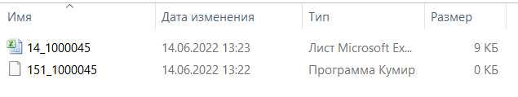

Точное расширение файла можно узнать, кликнув по нему правой кнопкой мыши и выбрать пункт «Свойства»
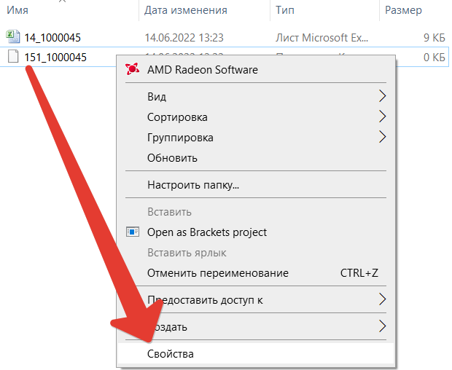

В появившемся окне в поле «Тип файла» в круглых скобках будет указано точное расширение файла – в примере из картинки «.kum»
